Série d’exercice 2
Exercice 1
Cocher la case qui convient pour déterminer les propriétés de la rouille et de l’alumine :
 | $${Al}_{2}O_{3}$$ | $${Fe}_{2}O_{3}$$ | couche poreuse | couche imperméable | Protège le métal  de la corrosion
La rouille
L’alumine
Exercice 2

Compléter les réactions chimiques suivates :
$$Aluminium+ Dioxygène→ ……………$$
$$Fer+ Dioxygène→ …….……………………$$
$$………………..+ Dioxygène→Oxyde de zinc$$
$$………………..+ Dioxygène→Oxyde de cuivre II$$
Exercice 3

Le fer intervient dans la composition de différents objets
très utilisés dans la vie courante comme les portes et les fenêtres mais il s’expose à la corrosion dans l’air humide à cause de la rouille constituée essentiellement du corps composé de formule chimique ${Fe}_{2}O_{3}$ .
- Donner le nom du corps composé de formule chimique ${Fe}_{2}O_{3}$ .
- Ecrire l’équation chimique bilan de la réaction chimique produisant ${Fe}_{2}O_{3}$ .
- Expliquer pourquoi, il est conseillé de protéger le fer dans les régions humides.
Citer deux techniques utilisées pour la protection contre la corrosion du fer
Exercice 4

Lorsqu’un objet fabriqué en aluminium est abandonné à l’air libre, il subit une réaction chimique appelée oxydation qui entraîne la formation d’une couche, d’oxyde de couleur grisâtre et de formule chimique Al2O3 à la surface de l’objet.
- Quels sont les réactifs de cette réaction chimique ?
- Ecrire l’équation bilan de cette réaction
- L’oxydation de l’objet va-t-elle continuer jusqu’à destruction totale de l’objet ? justifier ta réponse
Exercice 5

Corriger les réponses fausses :
- Pour mesurer le pH d’une solution on utilise le papier pH ou mètre
- si le pH est inférieur à 7 (pH ˂ 7) la solution est neutre
- La matière organique est essentiellement constituée d’atomes de carbone C et d’atomes d’oxygène O.
- Le fer et un matériau organique.
- La combustion du papier donne l’eau et le dioxyde de carbone
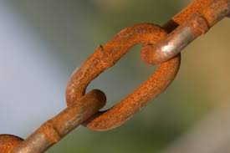
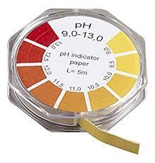
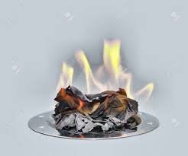

Exercice 6

Classer les matériaux suivants :
NH₃ - H₂O - CH₃COOH – PAPIER – Fe - Cu - KMnO₄ – PE – PVC - AgNO₃ - HCN C₄H₁₀ - CH₄
NH₂ CH₂ , Cu, SiO₂, C₃H₇OH, Fe₃O_{4,} CH₄
Matière organique | Matière non organique
………………………………………. | ………………..……………………...
Exercice 7

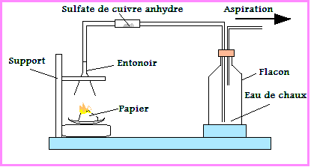
Pour vérifier Le papier
est un matériau
organique, on réalise
l’expérience suivante :

En brûlant du papier, on observe :
- Formation de la buée sur l’entonnoir.
- L’eau de chaux se trouble.
- Fumée noire
- Quelle indication donne chacune de ces observations ?
- Citer les noms des réactifs ?
- Citer les noms des produits avec leur formule chimique ?
- Ecrire le bilan de cette réaction ?
- Déduire les noms des atomes qui existent dans le papier ?
- Le papier est-il un matériau organique ? Pourquoi ?
- Citer quelques gaz et les dangers qui peut être lié à la combustion des matières organiques ?
Exercice 8

Complétez les expressions suivantes par ce qui convient :
- pH d'une solution acide ......... au nombre 7
- pH d'une solution de base .......... au nombre 7
- pH d’une solution neutre …………… au nombre 7
Exercice 9

Un élève ajoute à 80 ml d’eau pure un volume d’un acide de pH=3
- que se passe-t-il pour la valeur du pH de l’acide ?
- Donnez le nom du processus utilisé pour réduire l'acidité de la solution

Exercice 9

Nous mesurons avec un pH-mètre la valeur des pH des solutions suivantes :
Acide nitrique pH=3
- Eau salée ph=7
- Eau de javel pH=8
- Eau du robinet pH=7,2
- Acide chlorhydrique pH=4
- Classer ces solutions comme solutions neutres, acide ou basique
- Identifier la solution la plus acide
- Identifier la solution la moins basique
Exercice 10

On considère les solutions suivantes :
Solution | A | B | C | D | E | F
pH | 7,0 | 1,1 | 11,5 | 13,3 | 5,0 | 9,6
avec quel moyen on a mesuré le pH de ces solutions ? Justifier votre réponse.
- Classer les solutions dans le tableau en solution acide, basique ou neutre.
- Identifier la solution la plus acide
- Identifier la solution le moins acide
- Identifier la solution la plus basique
- Identifier la solution le moins basique
Exercice 11

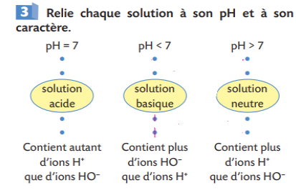
Le tableau suivant donne quelques solutions aqueuses :
Exercice 15
solution | Jus de citron | Boisson gazeuse | Eau de javel | Acide chlorhydrique
pH | 3,3 | 2,5 | 11,0 | 2,0
Type de solution
 | ………. | …………….. | …….. | ………………………
- Classez ces solutions aqueuses soit acides, basiques ou neutres.
- on ajoute un volume d'acide chlorhydrique à de l'eau distillée.
- Donnez le nom à ce processus.
- Comment la valeur de la solution d'acide chlorhydrique changera-t-elle après ce processus ?
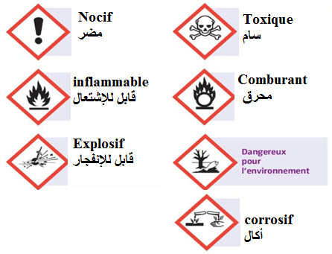
- Identifier la solution la plus acide
- Identifier la solution le moins acide
- Identifier la solution la plus basique
- Identifier la solution le moins basique
r
Exercice 12

Si on fait brûler un morceau de P.V.C. (polychlorure de vinyle), il se forme 4 corps purs : du carbone, du dioxyde de carbone, de la vapeur d'eau et du chlorure d'hydrogène (HCl).
- Quels sont les réactifs de cette combustion ?
- Quels sont les produits de cette combustion ? La présence de certains est facile à prouver.
- Expliquez comment ?
- Écrire le bilan de cette réaction chimique.
- À partir du bilan, en déduire quelles "variétés" d'atomes sont présents dans les molécules de P.V.C.
- Le P.V.C. est-il un matériau organique ?
Exercice 13

Antoine presse un citron et verse 1 ml de jus dans trois béchers A,B et C. Il rajoute 10ml d'eau dans le bécher B et 100ml dans le bécher C.
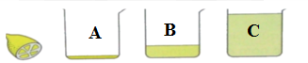

Il agite les solutions et mesure leur pH.
Il trouve les résultats suivant inscrits dans le désordre :
pH = 3,6 ; pH = 2,6 ; pH = 3,1.
- Attribue à chaque bécher A, B , et C la valeur du pH de la solution en justifiant ta réponse.
- Donner deux consignes de sécurités lors d’utilisation des solutions acides et basiques
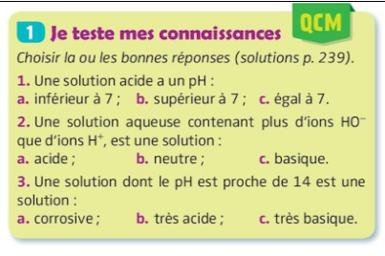
Exercice 14

